ASBL Les Poussins, Pouvoir Organisateur
De la crèche « les Canetons », de la crèche « Les poussins », de l’Accueil Extrascolaire « Les Poussins »
39, Rue Houillon
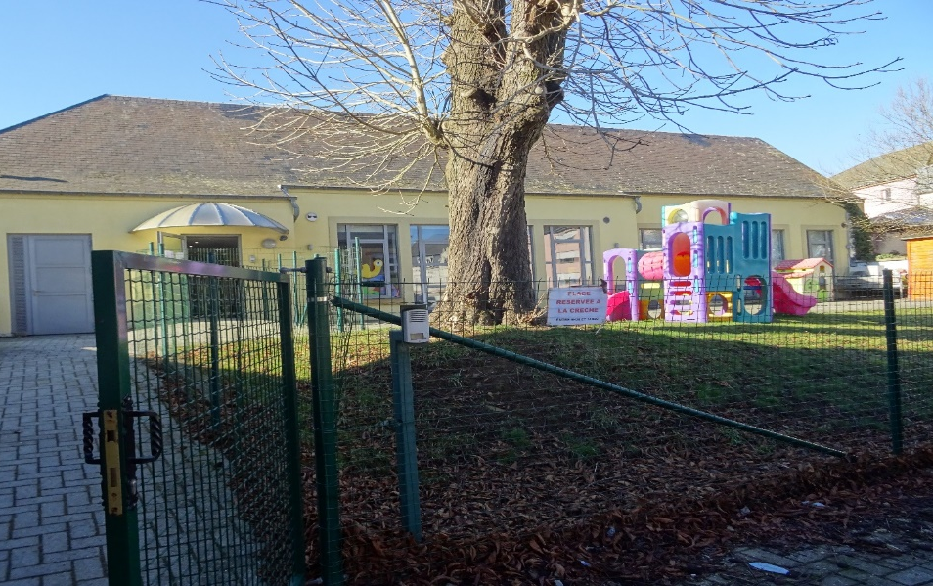
6791 ATHUS
PROJET
D’ACCUEIL

CRECHE « Les Canetons », 1 rue de l’Ecole à 6791 ATHUS
Tél : 063/57.67.02

PRÉSENTATION DU MILIEU D’ACCUEIL ET DE SON ÉQUIPE :

Personnel composant la crèche
- Direction…………………………………………………….9
- Puéricultrices fixes
- Puéricultrices « papillon »
- Technicienne de surface…………………………………..10
- Personnes extérieures à la crèche :
  - Médecins
  - Educatrice spécialisée psychomotricienne……….11
  - Transporteur des repas …………………………..12
  - Intendant
  - Autres personnes

LA CRÈCHE ET SON ORGANISATION
Le projet pédagogique
- Qu’est-ce qu’un projet pédagogique ?................................14
- Nos objectifs : ……………………………………………..16
- Pour l’enfant
- Pour les parents…………………………………..20
- Pour les professionnels

COLLABORER ET ÉCHANGER AVEC LES PARENTS
- Premier contact……………………………………………24
- Préparation à l’entrée
- Familiarisation……………………………………………...25
- Allaitement ………………………………………………..27
- Séparation et retrouvailles : ………………………………28

- Cahier de liaison
- Accueil journalier
- Retour à la maison………………………………..31
- Assurer continuité dans l’accueil…………………32

- Place des parents à la crèche
- Album « photo » de la famille
- Rencontres conviviales et/ou formatives………...33
- Panneau d’accueil………………………………...34
- Rencontres avec les familles

MOMENTS DE DÉCOUVERTES……………………………………..35
- Espace bébé……………………………………………….36
- Chez les grands……………………………………………38
  - Atelier lecture…………………………………….40
  - Atelier théâtre…………………………………….41
  - Atelier éveil musical………………………………42

MOMENT DU REPAS……………………………………………….44
- Collation du matin…………………………………………45
- Repas de midi
- Goûter……………………………………………………46

MOMENT DU SOMMEIL
- Mise au lit « des plus petits » ……………………………..48
- Mise au lit « des grands »………………………………….49

ENFANT À BESOIN SPÉCIFIQUE…………………………………...50
- Définition
- Implication de l’inclusion pour les enfants en situation de handicap
- Implications de l’inclusion pour les parents d’enfants en situation de handicap……………………………………..53
- Implications de l’inclusion pour les professionnels de la petite enfance…………………………………………….54

APPRENTISSAGE DE LA PROPRETÉ……………………………….57

ENTRÉE À L’ÉCOLE…………………………………………………59

PETITES RÈGLES IMPORTANTES………………………………….61

Vous avez choisi de nous confier votre enfant et nous sommes heureux de l’accueillir.

Son entrée à la crèche représente pour lui comme pour vous un changement de vie et une organisation nouvelle.

Vous vous posez sans doute déjà des questions sur ce nouveau milieu de vie : « comment est-ce organisé, comment et qui va s’occuper de mon enfant, que dois-je apporter, avec quoi jouera-t-il, et s’il est malade, que dois-je faire ? » …

Lors de la visite des locaux et de la rencontre avec la responsable au moment de l’inscription, vous aurez déjà l’occasion de nous interroger, de découvrir les espaces, le matériel, le personnel, le fonctionnement, …

Les premières pages qui suivent ont pour but de donner un maximum d’informations quant au fonctionnement de la crèche.

Les suivantes, développe et présentent notre projet d’accueil : nos priorités, les objectifs que nous nous sommes fixés pour l’accueil de votre enfant et de votre famille au sein de notre structure. Ce document donne un sens à nos pratiques au quotidien et nous sert d’appui.

Nous restons à votre entière disposition pour de plus amples renseignements.

« Aide moi à faire seul » E. Pikler
« En chaque enfant, on l’ignore trop, naît et se développe le projet intuitif considéré comme une (grande) personne. Aussi, attend-il qu’on ait, à son égard, le comportement et le respect que l’on a vis-à-vis d’un adulte. Il a raison ». F. Dolto
« On transmet à un enfant ce que l’on est, jamais ce que l’’on croit qu’il faut être ». Ch. Bobin

L’équipe de la crèche « Les Canetons.
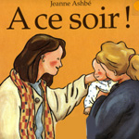

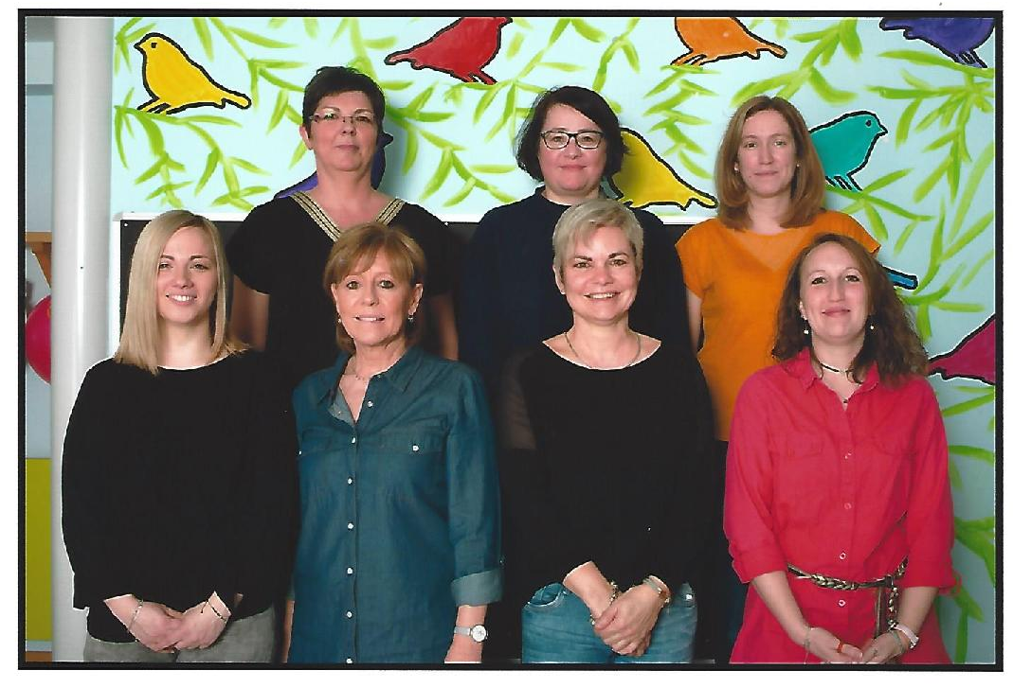
LE PERSONNEL DE LA CRECHE « LES CANETONS »
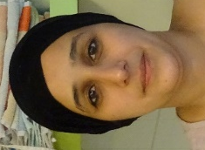

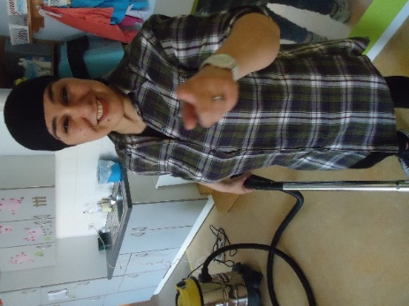
Meriam, La technicienne de surface




Les puéricultrices « Papillons »
Louise
Pauline
PRESENTATION DU MILIEU D’ACCUEIL ET DE SON EQUIPE.

PERSONNEL COMPOSANT LA CRÈCHE :
Direction :
- Madame PATERNOT Carine, infirmière sociale est responsable à temps plein.
- Elle est toujours présente dans la structure de 8H00 à 16H00. Les jeudis et vendredis de 10H00 à 18H00.
- Sur rendez-vous, elle peut vous rencontrer à d’autres moments si nécessaire.
Puéricultrices fixes :
- Mme DUVIGNEAUD Sabrina : Temps plein
- Mme LAMBOTTE Vanessa : Temps plein
- Mme LAMBERT Céline : Temps partiel : lundi, mardi, un vendredi sur deux
- Mme SIERRA MADRIGAL Lucia : preste 34H12’. Ses heures sont réparties sur 2 semaines : 19H00 en horaire fixe et 15H12’ en horaire de puéricultrice « papillon ».
- Mme HOLTER Prescilia : Temps partiel : lundi, mardi, un vendredi sur deux
- Mme LAURENT Fabienne : Temps partiel : mercredi, jeudi, un vendredi sur deux
Puéricultrices « papillon » :
- Melles ADAM Louise et DUCORNEZ Pauline : travaille à mi-temps comme puéricultrice de remplacement pour la crèche « Les Canetons », la crèche « Les Poussins » et l’accueil extrascolaire.
Technicienne de surface :
- Mme El Ghazali Meriam : de 16H54 à 19H15

Personnes extérieures au milieu d’accueil :
- Médecins attachés à la crèche :

Le suivi médical de votre enfant et de la collectivité est assuré par le Docteur SIMON Aurélie, médecin généraliste, ou sa (son) assistant(e). Ils pratiquent une médecine préventive. Ils sont chargés de veiller au bon développement, ainsi qu’au bien-être physique et psychomoteur de votre enfant.
Ils pourront, si vous le désirez, vous donner des conseils quant à la santé de votre enfant.
La consultation ONE est organisée, généralement, tous les 2èmes mardis de chaque mois à 9H00.
La fréquentation de votre enfant à ces consultations est fonction de son âge.
Les vaccins se feront à votre choix, en consultation à la crèche ou lors d’une visite chez votre pédiatre. Nous nous permettons d’insister sur la bonne transmission des informations en ce qui concerne les vaccinations ou tout autre traitement réalisé en dehors de notre structure d’accueil.
Si votre enfant est vu en privé, il devra quand même passer à la consultation ONE. Elles seront au nombre de 4 (à son entrée, à 9 mois, à 18 mois et avant sa sortie pour l’école maternelle).
Lors de ces visites médicales, votre présence est souhaitée si cela vous est possible. S’il vous est impossible d’y assister, une puéricultrice ou le travailleur médico-social, vous transmettront les informations utiles.
Lors de ces consultations, le médecin exerce une surveillance staturo-pondérale, un suivi du régime alimentaire et un suivi du développement psychomoteur. Le médecin donne des conseils. Aucun traitement ne sera prescrit.
Nous tenons à vous rappeler que le carnet ONE doit toujours se trouver dans le casier de votre enfant lors de ses jours de présences en crèche.
Une consultation orthoptiste est assurée par le Docteur DUBOIS Annie, une fois par an afin de pouvoir détecter au plus tôt d’éventuels troubles de la vision.

- L’éducatrice spécialisée psychomotricienne

L’éducatrice est présente pour :
- Observer la dynamique de groupe afin d’aménager ou réaménager les espaces de jeux
- Faire régulièrement des réunions d’équipe pour penser la qualité de l’accueil des enfants et des familles.
En effet, le travail avec les enfants suscite beaucoup de questions. Il est donc indispensable de pouvoir parler, de trouver des pistes pour faire face aux difficultés, d’améliorer ses pratiques en affinant ses connaissances en restant toujours dans un principe de cohérence.


- Transport des repas :
La réalisation des repas de midi de vos enfants est assurée par la Résidence Bellevue située à l’Avenue de la Libération.
Le transport des repas est assuré par Mr ATA Komi.


- Les petits travaux (intendant) :
Les divers travaux d’intendance (tonte de la pelouse, petites réparations, …) sont assurés par Mr BRICE Patrice.

- Autres personnes présentes dans le milieu d’accueil :
- Les conteuses de la Bibliothèque d’Athus.
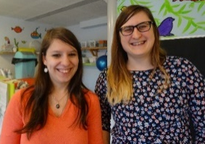
Un partenariat a été passé entre notre crèche et la bibliothèque d’Athus.
Le projet lecture s’appelle « les petits contes au bord de l’eau ».
Deux conteuses viennent lire tous les 2 mois à la crèche, et nous allons entre-temps tous les deux mois à leur rencontre à la bibliothèque.

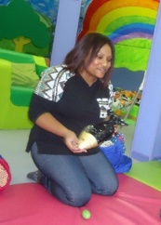
- L’animatrice de l’éveil musical

Depuis le début de l’année 2020, un partenariat a été passé entre notre crèche et l’atelier musical « Children’s Music And + ». L’animation d’éveil musical est donnée une fois par mois par Maylis.

- Les monitrices de stage de l’Athénée Royal d’Athus :

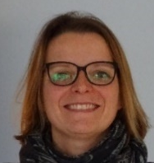

Mme DOMINGUEZ

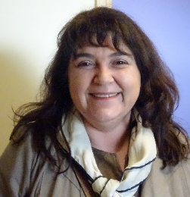
Mme GRIMMIAUX

- Les stagiaires puéricultrices et aspirantes nursing venant de l’Athénée Royal d’Athus.

LA CRÈCHE ET SON ORGANISATION.

Actuellement, la crèche est subsidiée par l’ONE pour accueillir 25 enfants quotidiennement.
Notre crèche comporte 4 sections, celles-ci sont dite « horizontales », cela signifie que les enfants accueillis dans un groupe ont environ tous le même âge.
Nos locaux sont répartis sur deux étages. :
- Le rez-de-chaussée où sont répartis les locaux des « grands-moyens » et des « grands » (comportant 2 pièces de vie, un coin salle de bain dans chaque pièce et un dortoir aménagé au moment de la sieste), la cuisine, et le bureau de la directrice.
- Le premier étage avec la section des « bébés » et des « moyens-bébé » (salle de vie qui comporte un coin cuisine, un coin change), et deux dortoirs.
- Nous disposons, d'un jardin et d’une cour accessibles toute l’année.

LE PROJET PÉDAGOGIQUE
Qu’est-ce qu’un projet pédagogique :
Un projet pédagogique répond d’abord à une obligation légale : chaque structure d’accueil est tenue par le Gouvernement de la Communauté Française d’établir un projet d’accueil conforme au Code de Qualité.
Ce projet d’accueil permet à tout le personnel de travailler autour d’une base commune et réfléchie en équipe.
Notre projet pédagogique est la mise sur papier de nos pratiques. Ce projet est un des premiers contacts que vous avez avec l’équipe de la crèche « Les Canetons ». Il vous permettra à vous, parent, de connaître les objectifs et les moyens que nous nous sommes fixés pour guider notre pratique professionnelle au quotidien et répondre au mieux à vos attentes et aux besoins de votre enfant.
Il est le fruit de réflexions dynamiques en équipe grâce à des réunions et formations.
Ce n’est pas un écrit figé. Il tient compte de nos observations, de nos évaluations régulières mais aussi des remarques et des réflexions que vous nous apportez. Il est donc évalué et modifié régulièrement.
Pour qui est le projet pédagogique ?
Le projet d’accueil permet de répondre aux besoins de tous les acteurs présents au sein de notre milieu d’accueil, à savoir : l’enfant, le parent et la professionnelle. La relation se construira à 3.

Enfant

Parents Puéricultrice
Nos objectifs :
- Pour l’enfant :

Se sentir en sécurité physique :

- Telles que les conditions matérielles (locaux, jeux, …) sanitaires (hygiène, alimentation, suivi médical, …) et d’encadrement mises en place lui assure une sécurité physique.
- Grâce aux limites que l’adulte lui fixe.


Se sentir en sécurité affective :

- Que votre enfant se sente entouré, accompagné, épanoui, entendu et reconnu dans ses émotions et ses besoins.
- Qu’une réponse à ses questionnements lui soit apportée et qu’il ait confiance en cette dernière.
- Grâce à des repères (dort toujours à la même place, puéricultrice de référence, …) et rituels (lors de la séparation, après le repas, lors de la collation, …) mis en place tout au long de son séjour dans notre milieu d’accueil ainsi qu’une continuité dans les soins et l’accompagnement, votre enfant pourra construire une relation sécurisante basée sur la continuité.
- Le DOUDOU, objet rassurant, et/ou la TUTTE lui sera(ont) laissé tant qu’il en manifestera le besoin. Il en gérera son besoin avec le soutien de la puéricultrice qui l’aidera à s’en séparer peu à peu en grandissant.
La crèche doit être pour votre enfant un lieu rassurant, chaleureux qui lui permette de s’épanouir, de grandir et d’évoluer à son rythme.

Développer l’autonomie et encourager l’enfant dans ses découvertes et ses activités :

- L’aménagement de l’espace de vie est pensé de façon à ce que l’enfant puisse faire ses propres choix, expérimenter et explorer par lui-même.

- Par le geste, la parole, le regard et la présence, la puéricultrice accompagne et surmonter ses difficultés.
- La puéricultrice veillera à favoriser la participation de l’enfant dans les moments quotidiens et en fonction de son âge : se laver les mains avant et après les repas, monter les escaliers pour aller dormir, aider à ranger les jeux, self-service au repas de midi, …

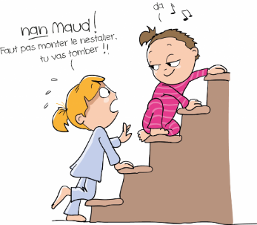
Favoriser la liberté de mouvement :

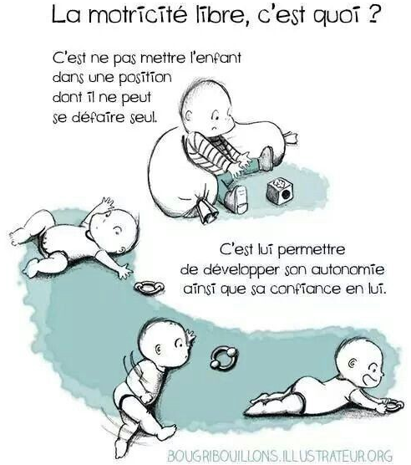
- Laisser le bébé bouger en fonction de ses compétences motrices et de manière autonome, va lui apprendre à connaître son propre corps : se tourner sur le côté, ensuite sur le ventre et vice-versa, ramper, avancer à quatre pattes, s’asseoir seul, se mettre debout pour enfin marcher.

- Lorsque l’enfant le fait par lui-même et à son propre rythme, cela lui permet d’acquérir une confiance en ses propres compétences.

- C’est pour toutes ses raisons que nous ne le mettrons pas dans une position qu’il n’a pas acquis par lui-même et qu’il ne maitrise pas correctement. Cela lui évitera de vivre une situation « d’échec » et de dépendance à l’adulte.

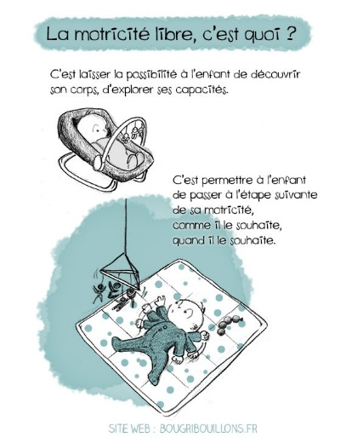
- Chez les bébés, les puéricultrices veilleront à être attentive à ce que l’enfant soit libre de ses mouvements (body, jambes nues en été et legging ou jogging en hiver, pieds nus) pour lui permettre de se mouvoir plus facilement. Il ne sera installé dans le relax, la chaise haute qu’au moment des repas.
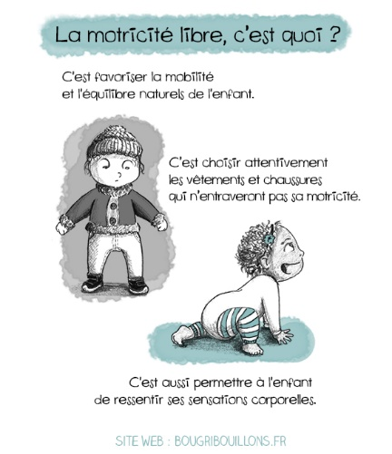
- Chez les plus grands, nous avons aménagé l’espace de tel sorte, que les enfants puissent bouger, jouer, courir et exercer leurs capacités motrices au maximum mais toujours dans un espace sécurisé. Ils seront, eux aussi, pieds nus et jambes une grande partie de la journée.

- Du matériel moteur est mis constamment à leur disposition (toboggan, chenille...) qui leur permet de nombreux mouvements moteurs (monter, sauter, tester leur équilibre, …) répondant à leurs besoins. Grâce aux encouragements et au regard de la puéricultrice, l’enfant prendra petit à petit confiance en lui pour grimper, sauter tout seul.

Favoriser les interactions entre enfant-adulte, enfant-enfant

- Par la parole, le geste, le regard, sa présence, la puéricultrice favorise les échanges avec l’enfant, mais aussi entre les enfants.
- L’espace est aménagé de manière à avoir des zones de découvertes spécifiques et adaptées à l’âge des groupes :
- Espace cocooning et sécurisé pour les plus petits
- Zone sensori-motrice : jeux de découvertes motrices et sensorielles
- Zone de manipulation et d’imitation : jeux de motricité fine, de construction, d’exploration, …
- Coin « doux » : coin ou l’enfant peut s’isoler, se reposer, écouter une histoire, …

Le matériel, les jeux, mis à disposition en quantité suffisante permet à l’enfant d’observer, de reproduire, d’échanger avec les autres enfants.
Les puéricultrices seront attentives à adapter l’environnement, l’espace de jeux aux besoins et aux âges des enfants.

- Pour les parents :

- Créer une relation de confiance avec chaque parent qui lui permettra de se consacrer sereinement à ses occupations.

- Assurer une qualité de communication et de dialogue avec chaque famille présente dans notre milieu d’accueil.

- Garantir un partenariat et donc une place à chaque parent.

- Se sentir reconnu : notre crèche accueille des enfants d’origines, de religions et de sexes différents. Nous respectons les coutumes, les traditions et les convictions philosophiques et/ou religieuses de chacun, dans la mesure du possible.
- Pour les professionnelles :

- Assurer un accueil de qualité, ce qui implique un partenariat entre les professionnelles et les parents.

- Une cohérence professionnelle, un apport riche de chaque membre de l’équipe, nos réflexions et nos remises en question permettent d’assurer un travail de qualité.

- « Accueillir des jeunes enfants nécessite des compétences professionnelles spécifiques ».
La formation continue consiste à une mise à jour des connaissances professionnelles et le développement des compétences personnelles et sociales. Elle favorise aussi l’amélioration de la qualité d’accueil et constitue dès lors, un facteur déterminant dans l’évolution du projet d’accueil.

De plus, selon la réglementation générale des milieux d’accueil (arrêté du 27/02/2003), la formation continue du personnel est obligatoire.

Au sein de notre milieu d’accueil, nous avons opté pour deux types de formations :

  - La formation continue individuelle : en fonction de leurs besoins et de leurs attentes, chaque membre du personnel peut choisir l’un ou l’autre thème de formation proposé par différents centres de formation permanente.

  - La formation continue collective : Elle se déroule au sein du milieu d’accueil sous forme d’une journée pédagogique durant le mois de juin.

Cette date vous est communiquée au début de l’année de sorte que vous puissiez prévoir la fermeture de la crèche.
L’objectif de cette réunion est notamment la remise en question des pratiques professionnelles liées au projet d’accueil de notre crèche. Le projet d’accueil permet de rassembler l’équipe autour d’objectifs veillant à la qualité de l’accueil et au bien-être de l’enfant.
Or parfois de freins, des difficultés surviennent dans la dynamique de l’équipe et la mise en place du projet au quotidien. C’est donc l’occasion pour l’équipe de s’interroger, d’évaluer, d’arriver à un consensus sur la manière d’agir et de faire vivre le projet d’accueil c’est-à-dire qu’il y ait une cohérence entre nos protiques au quotidien et notre projet d’accueil écrit.

- L’observation, est l’outil principal de la professionnelle. Elle lui permet d’affiner la connaissance des enfants de son groupe afin d’intervenir de manière adaptée à chacun d’eux.

- Offrir un accompagnement de qualité aux stagiaires : tout au long de l’année, nous accueillons, au sein de notre milieu d’accueil, des stagiaires en puériculture.

Nous travaillons en étroite collaboration avec leur établissement scolaire, l’Athénée Royal d’Athus. Les stagiaires sont prises en charge, encadrées et supervisées quotidiennement par l’équipe.
Nous sommes attentives à les intégrer dans la vie quotidienne de la crèche et qu’elles fassent connaissance petit à petit avec les enfants et les parents de leur groupe.
Vous êtes avertis de leur venue par une affiche accrochée à la porte de l’entrée du milieu d’accueil, ainsi qu’une photo dans le cahier de vie.
- Chaque puéricultrice est « référente » d’un petit groupe d’enfants (+/- 7). Cette fonction spécifique donne à la puéricultrice la « responsabilité » d’un groupe. Cette relation privilégiée débute au moment de la familiarisation et se prolonge jusqu’au départ de votre enfant pour l’école maternelle. Elle permet d’offrir aux enfants une continuité et une stabilité dans la relation et dans les soins.

Il arrive cependant que la puéricultrice de référence doive reprendre un groupe de bébés alors que tous les enfants de son groupe ne sont pas encore à l’école. Elle laisse donc les derniers enfants de son groupe sous la responsabilité de ses collègues.
N’étant pas ^présente auprès des enfants à tous les instants (horaires, congés, formations, …), la référente doit faire évoluer ses relations avec les enfants de son groupe en les faisant passer d’une certaine exclusivité à une ouverture aux autres collègues. Les parents aussi seront attentifs à créer des liens avec les autres puéricultrices de la section qui ne sont pas référentes de leur enfant.

COLLABORER ET ÉCHANGER AVEC LES PARENTS.

- PREMIER CONTACT :

La première prise de contact avec les parents se fait généralement par téléphone où la Directrice de la crèche vous annonce qu’une place est disponible pour l’accueil de votre enfant.
Dès lors, nous fixons un rendez-vous avec vous afin de réaliser concrètement l’inscription. C’est le moment où nous vous faisons visiter la crèche, vous présentons l’équipe, le projet pédagogique, mais aussi répondons à vos éventuelles questions.

- PRÉPARATION À L’ENTRÉE :

Petit extrait du livre du Petit Prince, qui relate bien le début de la familiarisation

- Qu’est-ce que signifie « apprivoiser » ?

- C’est une chose trop oubliée, dit le renard ça signifie « créer des liens ».

- Créer des liens ?

- Bien sûr, dit le renard. Tu n’es encore pour moi qu’un petit garçon tout semblable à cent mille petits garçons. Et je n’ai pas besoin de toi. Et tu n’as pas besoin de moi non plus. Alors je ne suis pour toi qu’un renard semblable à cent mille renards. Mais si tu m’apprivoises, nous aurons besoin l’un de l’autre. Tu seras pour moi unique au monde. Je serai pour toi unique au monde.
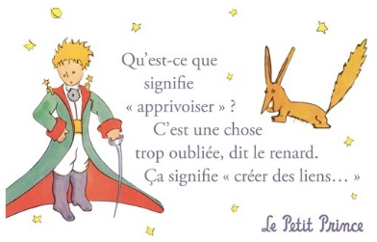

De Saint Exupéry,
« Le Petit Prince »

Parce qu’il est important de se connaître pour se faire confiance, parce qu’il est indispensable de « s’apprivoiser », nous vous proposons que l’entrée de votre enfant au sein de notre crèche passe par une période importante pour la triade (enfant-parents-puéricultrice) : la familiarisation.

- FAMILIARISATION :

La familiarisation est un moment qui permet une meilleure transition entre le milieu familial et le milieu d’accueil.
C’est un processus de rencontre entre la puéricultrice « référente » c’est-à-dire la puéricultrice qui va s’occuper de votre enfant tout au long de son séjour dans notre milieu d’accueil, les parents, l’enfant et son nouvel environnement.
Ce premier accueil est obligatoire quelles que soient les circonstances (âge de l’enfant, accueil d’urgence, frère ou sœur d’une fratrie ayant déjà fréquentée la crèche, …) et elle précède l’entrée définitive de votre enfant.
Cette période n’est pas prédéterminée, elle doit être adaptée à chaque enfant, sans oublier les parents car vous aussi vous devez vous adapter à ce nouveau rythme. En revanche, elle ne doit pas être inférieure à une semaine. Elle est quelque fois prolongée en cas de besoin pour l’enfant, à la demande des parents, ou en concertation avec l’équipe.

Une semaine avant le début de la familiarisation, la directrice vous transmet un questionnaire à remplir qui lui permettra de mieux connaître votre enfant.

- Le premier jour de la familiarisation, vous et votre enfant serez accueillis par la puéricultrice « référente » de votre enfant. Elle vous présentera les autres membres de l’équipe, les autres enfants de son groupe. Elle aura déjà préparé sa venue en lui attribuant un casier avec son nom dans le hall d’entrée ainsi que dans le coin change et elle lui aura aussi préparé un lit.
Elle répondra à toutes vos questions et ensemble, vous complèterez les derniers points du questionnaire, si nécessaire.
Cette première visite dure plus ou moins une heure, mais elle peut être prolongée si vous en ressentez le besoin.

- Le second jour, nous vous demanderons de nous confier votre enfant une petite heure. La puéricultrice « référente » s’en occupera durant tout ce temps passé en structure. Si vous sentez que vous n’êtes pas encore prête à nous le confier, il vous est possible de rester tout le temps dont vous avez besoin.

- Le troisième jour, le séjour de votre enfant se prolongera progressivement, une à deux heures (avec votre présence durant un moment si besoin et un moment seul).

- Le quatrième jour, votre enfant fera une sieste le matin et/ou dinera chez nous.

- Le cinquième jour, il viendra une matinée complète (+/- 4H00) ou une petite journée (+/- de 10H00 à 16H00), en fonction de vos besoins de garde.

- ALLAITEMENT :

Nous soutenons les mamans désireuses de poursuivre l’allaitement de leur bébé. Il est possible de maintenir cet allaitement partiellement ou complètement même si l’enfant fréquente la crèche.

Cependant, une collaboration des parents est requise pour le passage au biberon même s’il contient du lait maternel. Pour faciliter le passage sein-biberon, il est conseillé de commencer, au minimum une semaine avant que l’enfant n’entre dans le milieu d’accueil.

Une à deux tétées par jour devront être remplacées et donner par une autre personne que la maman.

Un frigo et un surgélateur permettent de conserver le lait frais ou congelé dans de bonnes conditions.
Les portions de lait sont réchauffées à la demande dans un chauffe-biberon.

Pour les mamans qui allaitent, et qui le souhaitent, elles peuvent également venir allaiter leur enfant à la crèche.
- SÉPARATION ET RETROUVAILLE QUOTIDIENNES

Cahier de liaison

Nous pensons qu’une transmission correcte et complète des informations est importante pour une prise en charge optimale de votre enfant et une collaboration entre partenaires adultes, c’est pourquoi, nous avons mis en place « le cahier de liaison ».
A son arrivée, chaque enfant reçoît son premier cahier de vie personnalisé qui sera le « lien » entre la maison et la crèche. Ce cahier le suivra tout au long de son séjour chez nous.
Il servira à noter les informations observées par les puéricultrices telles que les heures de sieste, de repas, son état de santé, … Elles vous donneront donc un aperçu de sa journée passée en crèche.
Le cahier permet à la puéricultrice de communiquer les observations sur ses jeux, ses relations avec ses « copains », mais aussi de vous relater un moment clé de la journée de votre enfant par une illustration-photo.
De même, lorsque votre enfant est à la maison, nous souhaiterions que vous égayiez son cahier avec des annotations, des photos de vacances, des changements dans son alimentation, …

Nous vous demandons de nous indiquer ce qui pour vous est important à noter dans ce cahier.
Cette transmission d’informations permet une continuité dans la prise en charge de votre enfant.

Accueil journalier

Les enfants qui arrivent avant 8H00 sont accueillis au rez-de-chaussée.

Les « tout petits » font l’objet d’une attention particulière en matière de sécurité : les nourrissons sont installés dans un parc à barreaux ou dans un relax à proximité de l’espace d’accueil.

Vers 8 h 00, lorsque la seconde puéricultrice arrive, les « plus petits » rejoignent leur environnement familier à l’étage pour une journée de jeux et de découverte.

La séparation du matin est un moment important pour l’enfant, mais aussi pour son parent.

Un rituel d’accueil est mis en place pour faciliter la transition entre le milieu familial et la crèche :

- A son arrivée, l’enfant est déshabillé (manteau, bonnet, …) par son parent dans le hall d’entrée. Un casier nominatif est prévu pour déposer le sac et les vêtements de rechange. Nous rappelons qu’à son arrivée, l’enfant doit être habillé (pas en pyjama) et doit avoir déjeuner.
La tutte et le doudou sont laissés à l’enfant le temps qu’il le juge nécessaire.

Une transmission correcte et complète des informations est capitale pour une bonne prise en charge de l’enfant durant sa journée. L’accueil du matin est un moment d’échange important entre le parent et la puéricultrice présente :

- Votre enfant a-t-il passé une bonne nuit ?
- A-t-il bien déjeuné ?
- Y a-t-il des informations supplémentaires à signaler susceptibles de perturber le bon déroulement de la journée de l’enfant (t°, incidents inhabituels, …) ?

Afin que votre enfant se sente en sécurité lorsque vous le déposez à la crèche, il est important que vous lui disiez au revoir, même si ce moment est très dur. Cela lui permet de savoir que son parent ne l’abandonne pas et que vous viendrez le rechercher.
Si une autre personne vient le prendre à votre place, ou que vous venez le rechercher plus tard que d’habitude, expliquez-le-lui.

Chaque enfant peut ressentir le besoin de ritualiser la séparation, nous vous invitons donc à respecter ce rituel pour permettre à l’enfant d’acquérir ses propres points de repères. Quel qu’il soit, ce moment constitue un échange individuel et personnalisé. Il est donc important d’attendre que la puéricultrice présente soit disponible pour effectuer sereinement ce transfert. Les parents et la puéricultrice respecteront ensemble le temps nécessaire à cette séparation. Si la séparation peut parfois s’avérer plus difficile, nous demandons toutefois au parent de respecter le rituel habituel.

Le rituel de séparation est différent d’un enfant à l’autre :

- Il peut participer dans les bras de papa ou maman à la transmission d’informations, et sera ensuite confié aux bras de la puéricultrice,
- Il peut, seul ou avec papa et/ou maman, partir à la découverte des jeux mis à la disposition dans la salle, …

Pour les grands : Lorsque l’enfant se sentira près à passer sa journée avec nous, nous le mettrons dans une tenue confortable lui permettant une liberté de mouvement : il sera pieds nus et sans pantalon. La crèche a le chauffage au sol, votre enfant n’aura donc pas froid.

Pour les bébés : ils seront aussi déshabillés à leur arrivée pour une meilleure liberté de mouvement. Mais durant les mois d’hiver nous vous demandons d’amener un legging (pour les filles) ou un pantalon de jogging (pour les garçons) car à l’étage, il n’y a pas de chauffage au sol.


SURCHAUSSURES : Pour accéder au second étage (section des bébés) nous demandons aux parents et autres personnes extérieures à l’équipe d’enfiler des « chaussons » au-dessus de leurs chaussures avant d’entrer dans le service, ou de se déchausser. Cela contribue à maintenir les lieux propres. Le personnel de la crèche circule quant à lui avec des chaussures de service.

Retour à la maison

Lorsque vous venez rechercher votre enfant, si celui-ci est occupé par une activité particulière, nous vous demandons d’attendre que celle-ci soit terminée. Il en est de même si la puéricultrice présente est occupée avec d’autres enfants ou parents : veuillez attendre qu’elle soit disponible afin de pouvoir échanger avec elle les informations concernant le déroulement de la journée de votre enfant.

De même, une transmission de la journée passée à la crèche est nécessaire pour que le parent sache ce que son enfant à fait durant toutes ces heures passées sans lui. Cette transmission d’informations parent-puéricultrice permet une continuité dans la prise en charge de l’enfant et une relation de confiance d’adulte à adulte.

L’heure du retour est annoncée le matin à votre arrivée. La puéricultrice pourra ainsi adapter ses actions en fonction des besoins de votre enfant (activité, repas, mise au lit, …) et prévenir votre enfant de l’imminence de son retour et de la personne qui vient le rechercher.
C’est pourquoi, nous vous demandons de nous prévenir (le matin ou durant la journée) de toute modification d’horaire.

Il est important de savoir, que pour une question d’assurance, nous ne remettrons pas votre enfant à une personne âgée de moins de 16 ans.

Assurer une continuité dans l’accueil

Dans la mesure du possible (temps partiel, congé, maladie, …), les puéricultrices gardent le même horaire toute la semaine afin de garantir une continuité dans l’accueil des enfants.

Les activités de la journée (soins, repas, mise au lit) sont, principalement, assurées par la puéricultrice de référence.

Les moments de jeux, l’accueil du matin et du soir sont assurés par l’équipe.

- PLACE DES PARENTS À LA CRÈCHE
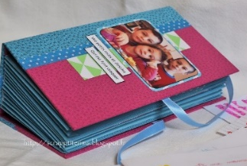
L’album-photo de la famille

L’album-photo est un outil représentant pour chaque enfant les personnes et/ou objets les plus importants de son entourage. Celui-ci permet à votre enfant de lui donner, au quotidien, un sentiment de sécurité physique et affective, de fierté et de respect de lui-même indispensable à son bon développement.

Il permet également de renforcer le lien entre la famille et la crèche, d’intégrer les parents et de respecter la diversité des différentes familles qui fréquentent la crèche.

Cet album sera toujours à sa disposition. Ce sera pour votre enfant, l’occasion d’échanger avec l’adulte ou ses copains, de rêver, de mettre des mots sur ses émotions, de se rassurer, se relier à sa famille absente momentanément.
Pour cela, nous aimerions que vous nous apportiez un album-photo comportant des photos qui vous semblent importantes aux yeux de votre enfant (la maison, son doudou, les personnes et animaux qui l’entourent, ...…).
Rencontres conviviales et/ou formatives
Les rencontres entre l’équipe et les parents dans un autre cadre que celui du service peuvent renforcer les relations établies. En dehors du quotidien, les parents peuvent être mieux disposés à la discussion, libres des contraintes horaires de leur travail.

A ce moment, professionnelles et parents sont encore plus proches et les liens se renforcent (signe révélateur du climat de confiance établi).
Ces rencontres à caractère exceptionnel ont des objectifs spécifiques tels que permettre d’établir un dialogue entre parents et professionnelles dans un autre contexte, apprendre à mieux se connaître et à se respecter en tant que personne, que vous vous sentiez intégré dans notre milieu d’accueil. Ces rencontres ont des objectifs divers, depuis les visées conviviales jusqu’aux animations à caractère informatif.
Nous vous proposons donc de vous rencontrer dans différents contextes : la fête de Noël ou Nouvel-an, un thème relatif à l’éducation des enfants (apprentissage de la propreté, le sommeil, la diététique du jeune enfant, …)
Ces rencontres à thème peuvent également profitable lorsque plusieurs parents semblent présenter une même difficulté par rapport à un problème d’éducation de leur enfant.
Panneau d’accueil
Dans le hall d’entrée, l’équipe a décidé de créer un panneau vous accueillant avec le mot « BONJOUR » dans toutes les langues parlées par les parents des enfants fréquentant notre milieu d’accueil.
Rencontre avec les familles
Nous aimerions organiser en partenariat avec la crèche « Les Poussins », une réunion annuelle sur une thématique apportée par les parents (alimentation, sommeil, liberté de mouvements, …) et animée par une personne extérieure au milieu d’accueil telle que la diététicienne de l’ONE, le médecin de la crèche, une psychomotricienne, …. Cette rencontre permettrait aux parents d’échanger entre eux, avec les puéricultrices, mais aussi avec l’intervenant extérieur et cela leur permettrait de mieux comprendre notre façon de travailler et pourquoi nous agissons ainsi.

MOMENTS « DÉCOUVERTES »

Tout est activité ! C’est avec plaisir que l’enfant se construit. Le jeu est « fondamental » dans la vie des enfants.
Chaque activité est proposée mais non imposée. L’enfant a la possibilité de dire « NON ».
Le petit enfant qui joue, apprend à observer, développe son adresse manuelle et découvre son action sur le monde.
Chez les plus grands, le jeu aide à faire des projets et à prévoir ce qu’il va réaliser. Il permet par des jeux de rôle de résoudre les tensions intérieures et développer l’imaginaire.
Le jeu aide l’enfant à réaliser ses propres aspirations et ses désirs et surtout, il lui procure du plaisir. Le jeu permet d’apprendre à composer avec les autres enfants, à prendre conscience qu’eux aussi ont des désirs, et progressivement les enfants vont pouvoir partager leurs moments de jeux.
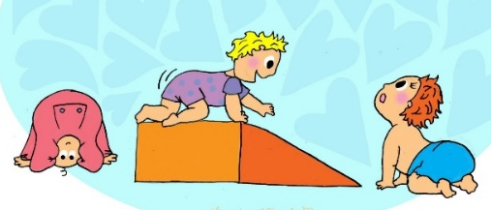
En crèche, l’enfant apprend à bouger avec tout son corps, pour cela, il nous semble important qu’il puisse le faire sans être bloqué par un vêtement trop serré, trop étroit ou trop long. Des vêtements trop près du corps ne permettent pas à l’enfant d’explorer à fond toutes les possibilités de ses mouvements.
Pour ces raisons, nous attirons votre attention sur le fait que votre enfant sera toute la journée jambes nues et pieds nus, ce qui lui permettra d’être plus libre de ses mouvements, d’améliorer ses perceptions et de lui permettre un meilleur équilibre.

- Espace bébé

La liberté de mouvement : = premier jeu, première confiance en soi

Nous sommes convaincues que votre enfant peut de lui-même et à son rythme découvrir les mouvements le conduisant, en passant par plusieurs étapes, à la marche.
L’enfant sera posé au tapis en position dorsale. Il sera ainsi en condition pour expérimenter le passage du stade dorsal à la position ventrale. Par le biais d’expériences répétées, celles-ci lui permettront d’acquérir une position autonome sans intervention nécessaire de l’adulte. Il se déplacera en roulant, rampant, en position assise, à quatre pattes. Ces expériences élargiront son champ d’investigation aux « essais erreurs » puis à la réussite. Dans le même temps, dans une posture que l’enfant a prise lui-même, donc dans laquelle il n’a pas de problème d’équilibre.

Un enfant placé assis alors qu’il ne maîtrise pas cette position aura toute son énergie concentrée sur l’effort pour se tenir et ne manipulera pas de jouets.
Ce même enfant pourrait nous étonner par l’activité en position couchée sur le tapis.

A proximité des enfants placés sur le tapis seront disposés des objets légers, colorés, qui peuvent être agrippés facilement, soulevés, manipulés, portés à la bouche. Toutes ces manipulations vont lui donner la possibilité de se développer de manière harmonieuse d’un point de vue psychomoteur, et toujours à proximité de l’adulte.
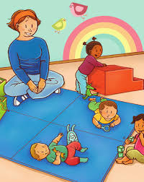
Nous ne mettrons pas un enfant dans une position qu’il n’a pas acquis par lui-même.
Le matériel de notre crèche évolue avec le développement de votre enfant.
En pratique, votre enfant trouve à tout moment dans la section :
- Des tapis de sol
- Des modules de jeux lui permettant de se mettre debout
- Des jeux adaptés à son développement psychomoteur (cubes et jeux d’encastrements, hochets, tableaux d’éveil, balles, poupées, mais aussi des comptines, des instruments de musique, …)
Lorsqu’il commence à se déplacer, la découverte de son environnement occupe une bonne part de sa journée.
L’espace sera aménagé pour proposer aux enfants des zones de découvertes spécifiques et adapté à l’âge du groupe :
- Un espace sécurisé pour les plus petits (parc), cocoon
- Un coin doux (tente avec des coussins) qui permet de s’isoler et de se mettre au calme
- Un coin plus psychomoteur (mousse, tunnel, piscine à balles, …) ou de manipulation (jeux d’encastrement, d’expérimentation, d’imitation, …). Ce coin change en fonction des besoins des enfants ou des activités pensées par les puéricultrices.
Pour les plus grands, l’aménagement de la pièce permet de soutenir toutes les étapes de « l’exploration motrice » qui caractérise cet âge. Les enfants ont besoin de place pour ramper, rouler sur eux-mêmes, découvrir le quatre-pattes, se redresser, prendre appui et se mettre debout pour finalement découvrir la marche.
Beaucoup de jeux sont mis à la disposition des enfants. Dans cette tranche d’âge, les enfants passent de bons moments à découvrir « les contenus-contenants ».
- Chez les grands

Les deux pièces de jeux peuvent être divisées en plusieurs espaces :

- Des modules permettent de grimper, d’escalader, de glisser et voir le monde d’en haut…
- Un espace détente avec matelas et coussins.
- Un espace « imitation » : poupée, voitures, déguisement, …
- Des jeux divers sont toujours à disposition des enfants
- Régulièrement, les deux groupes sont scindés en deux pour faciliter l’investissement dans des activités dites plus « encadrées » telles que les bricolages, la peinture, les lectures ou la musique, les coquilles avec le riz, …
Désormais, l’enfant sait ramasser des objets pendant qu’il marche, il sait ou essaye d’enlever ses chaussettes, son pantalon, ses chaussures. Il est également capable d’empiler des objets les uns sur les autres ainsi que d’encastrer les formes dans les trous correspondant. Pour accompagner au mieux votre enfant dans cette nouvelle acquisition, les puéricultrices lui proposeront régulièrement divers jeux lui permettant d’affiner ses gestes et mouvements : jeux de construction, cubes ou briques à empiler, jeux d’emboîtement, …
Elles seront attentives à l’encourager dans ses moments de découvertes, d’expérimentation et d’apprentissage psychomoteurs, verbaux, sociaux, et ce, à son rythme et de façon autonome.
Tant chez les petits que chez les grands, les puéricultrices seront attentives à adapter l’environnement, l’espace, le type et la quantité de jeux ou de matériel pour aiguiser sa curiosité, sa soif de découvertes tout autant que son sentiment de sécurité et de tranquillité.
L’enfant aura accès librement à ces espaces et jeux, il choisira lui-même également comment les exploiter : c’est ce que nous appelons « l’activité spontanée ».

Durant les « activités découvertes », l’adulte ne donnera pas un mode d’emploi, il laissera à l’enfant la possibilité de faire preuve de créativité. Il ne sera pas obligé d’y participer et trouvera toujours dans l’espace un autre centre d’intérêt.
Nous profiterons de ces moments privilégiés pour encore mieux observer les enfants dans leur relation aux jeux, à l’espace, aux autres, à lui-même (avec quoi, avec qui, où, comment joue-t-il ?). Nous pourrons retranscrire ceci dans le cahier de votre enfant.
Nous avons un bel espace extérieur et n’hésiterons pas à en faire profiter les enfants (petits et grands). Cet espace sera utilisé également pour y réaliser des activités diverses suivant les saisons : jeux d’eau, jeux moteurs, repas, découverte de l’espace extérieur, …
Nous proposons aussi des promenades (au marché, au parc, ou à la découverte de la nature).
Avant le repas de midi, c’est le moment des chansonnettes et des comptines avec la participation des enfants. Vous entendrez peut-être parler de « la souris verte », du « grand cerf », … Il s’agit d’un moment rituel, il permet d’apaiser le groupe et de le recentrer sur le moment du repas.
Atelier lecture
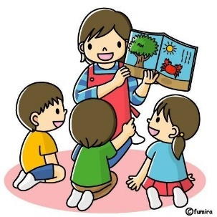
Pour les plus grands, deux conteuses viennent à la crèche, tous les deux mois, animer un atelier lecture. Et, entre temps nous allons, en nous baladant, à leur rencontre à la Bibliothèque.
Les conteuses font découvrir aux enfants l’outil « LIVRE ». Elles partagent avec eux un moment de plaisir.
L’activité lecture permet aussi à l’enfant de développer son langage, d’enrichir son vocabulaire sans même s’en rendre compte, mais aussi d’encourager l’expressivité par l’imitation.
Dès leur plus jeune âge, les histoires aussi simples soient elles, aident les tout-petits à construire leur imagination. Les illustrations montrent des situations très concrètes de l’histoire. Cela leur ouvre ensuite les portes de l’imaginaire. Les enfants feront des liens avec leur propre quotidien, cela les aidera à se projeter et à apprivoiser leurs peurs.

- Lire avec l’enfant permet de :

- Favoriser le développement du langage de l’enfant et de sa mémoire,
- Communiquer et mettre des mots sur des images et des émotions,
- Faire découvrir le monde à l’enfant,
- Stimuler son imagination, sa créativité et ses rêves,
- Créer un lien avec l’enfant,
- Partager des bons moments, de jouer, de rire et de se câliner,
- Retenir l’attention de bébé avec votre voix, les changements de rythmes et de sons.


Atelier théâtre
Dans le courant du mois de mai, une sortie « THEATRE » est prévue pour les enfants de plus de 18 mois.
Les spectacles sont choisis par le Centre Culturel d’Athus, et nous avons la possibilité de nous y rendre à pied.
Tout comme l’atelier « lecture », l’atelier « théâtre » permet aux enfants la construction de leur imaginaire, encourager leur expressivité, …
Lors de cette sortie, les parents qui le désirent sont les bienvenus, ainsi que les frères et sœurs.
Atelier éveil musical
« Le sonore est un moyen d’expression archaïque, il est une manifestation ancienne (perception fœtale, premier cri, …). La perception sonore est antérieure à la perception visuelle ».
La musique parle au cœur et au corps, et ce dès le plus jeune âge. L’enthousiasme du jeune enfant face à la musique est naturel.

Eveiller le jeune enfant à ce monde sonore est essentiel car il lui donne accès à l’expression de ses sentiments et émotions.
La musique favorise l’acquisition du langage, le développement de la mémoire et le développement moteur.

Dès le plus jeune âge, le bébé explore avec curiosité les objets sonores du quotidien. Avec l’acquisition de la parole, viendra le temps des comptines et des premières chansons.
Dans le cadre d’un atelier d’éveil musical, l’enfant est invité à écouter, à expérimenter de nouveaux objets, à jouer différemment, à tisser une autre relation à l’autre au travers du jeu partagé avec l’adulte.
Il découvre en lui l’émotion artistique, et se découvre en tant qu’individu au sein du groupe.
Enveloppé de sons, le voilà parti à la conquête de son monde intérieur, à la rencontre de l’autre, à l’écoute du monde qui l’entoure.
Les bienfaits de la musique sur les tout petits sont multiples, tels que :

- En cherchant à reproduire des sons et des mélodies, l’enfant stimule son imagination et sa sensibilité artistique.
- L’éveil aux sons et à la musique contribue à la détente, à l’écoute, à la coordination motrice, aux habiletés intellectuelles et au développement du langage verbal, social et affectif.
L’éveil musical c’est l’exploration des sons et des instruments.
C’est aussi faire comprendre à l’enfant qu’on peut créer des sons et des mélodies sans instrument de musique : du papier, des boîtes et d’autres objets peuvent suffire.
C’est donc une manière de développer le sens pratique d’un tout petit, développer ses capacités de réflexion, de débrouillardise et d’invention, tout simplement.
L’important c’est de montrer à bébé qu’il est capable de produire lui-même des sons... la musique n’est pas qu’une écoute passive d’une mélodie ! Cette capacité à produire des sons entraînera l’enfant à développer son sens de l’improvisation.

MOMENTS « REPAS»

Les enfants doivent avoir pris leur petit déjeuner à la maison avant leur arrivée à la crèche. De même, les bébés doivent avoir pris leur premier biberon de la journée à la maison.
Effectivement, la majorité des enfants arrivent entre 7H00 et 8H30, cette période est donc consacrée à l’accueil des enfants. Il nous est difficile de donner un biberon dans de bonnes conditions durant cette période.

Pour les plus grands, le repas est un moment privilégié, fait de calme, de plaisir, de convivialité, d’échanges où les enfants se retrouvent autour d’une table.
Pour les plus petits, c’est un moment individuel et privilégié avec leur puéricultrice de « référence », dans les bras, en relax ou en chaise haute.
Le repas constitue un point de repère pour l’enfant. Ce n’est pas pour autant que nous réveillons un bébé qui dort. Son biberon lui sera donné dès son réveil.
Les enfants ne sont pas obligés de manger, ni de finir leur assiette, mais nous leur demandons de goûter au repas qui leur est proposé.
Dans le cas d’allergie, nous demandons aux parents de nous fournir une attestation de leur médecin.
La diversification alimentaire se fait en respectant le rythme de l’enfant et en collaboration avec les parents. La puéricultrice peut proposer des changements (passage aux soupes épaisses, aux fruits, …) mais c’est à la maison que les changements doivent être initiés. Une fois que l’introduction de nouveaux aliments est acquise par l’enfant à la maison, la puéricultrice suivra à la crèche.
Les contraintes de la collectivité ne nous permettent pas de tenir compte des préférences alimentaires individuelles de chacun. La cuisine ne fournit donc aucun autre aliment que ceux prévus au menu, sauf pour raison médical ou conviction religieuse.
La réglementation nous interdit d’accepter tout aliment apporté de l’extérieur par les parents. A l’exception, bien sûr, du lait maternel et du lait en poudre (mais la préparation se fait à la crèche).
Le menu de la semaine est affiché à l’entrée, ainsi que dans chaque cahier de liaison.
- La collation du matin (entre 8H et 8H30) :

Elle se compose, généralement, de fruits frais ou secs, mais aussi de légumes tel que carottes, concombre ou petites tomates. L’enfant se sert dans le plat, chacun à son tour.
C’est l’occasion d’apprendre à attendre son tour, mais aussi d’apprendre les notions de politesse (« merci », « s’il te plaît », …).
- Le repas de midi :

- Pour les plus petits : la puéricultrice suit le rythme de l’enfant.
- Pour les bébés qui sont à la soupe épaisse : la puéricultrice suit le rythme de l’enfant, et le repas se donne en individuel.
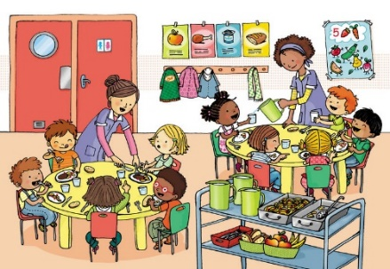
- Pour les plus grands : A 11H00, les repas nous sont livrés. Après s’être lavés les mains et avoir mis un bavoir, les enfants s’installent ensemble autour de la table.
Nous organisons le self-service :
- La puéricultrice verse les soupes dans une tasse, et lorsque l’enfant l’a bu, il va déposer sa tasse sur un plateau mis à sa disposition.
- Ensuite, il va, auprès de la puéricultrice, chercher son assiette préparée.
Tout est servi à volonté (dans les limites du raisonnable) sauf la viande, les œufs ou le poisson où il n’y a qu’une seule portion (15gr) par enfant.
L’eau nature et le lait sont les seules boissons proposées aux enfants.
De l’eau est proposée vers 8H00 au moment de la collation, mais aussi à chaque moment de repas. Nous en proposons très régulièrement lors des chaleurs… …ou, tout simplement, lorsque l’enfant nous le demande.
- Les goûters :

Pour les plus petits : le biberon de lait et les panades de fruits (sans biscuits, ni sucres ajoutés) sont réalisés par les puéricultrices au sein du milieu d’accueil.
Vers 10 mois à 1 an, les enfants commenceront à avoir des fruits de moins en moins mixés pour arriver à 15-18 mois à manger les fruits en morceaux.
Pour les plus grands :
- Féculents : 3 à 4 fois par semaine, les enfants reçoivent du pain (blanc ou gris). Les autres jours de la semaine, les féculents sont sous forme de céréales, préparations lactées, …
- Fruits : ils sont proposés en morceaux, de temps en temps sous forme de compote ou de coulis.
- Produits laitiers : 1 à 2 fois par semaine, vos enfants ont du lait entier à boire au gobelet. Les autres jours de la semaine, ils ont de l’eau nature.
- Garniture : les tartines seront beurrées. Exceptionnellement, le beurre sera accompagné de fromage en tranche, de mousse de légumes, de confiture, …
Les pains spéciaux (brioche, cramique, …) sont servis entre 2 et 4 fois par mois.

MOMENTS « SOMMEIL»

- La mise au lit « des plus petits » :

L’enfant a besoin de se sentir en sécurité et détendu pour pouvoir se laisser aller au sommeil.
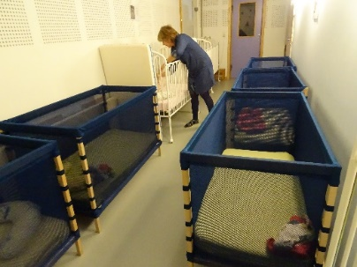
C’est pourquoi, dès le début du séjour, nous vous demandons d’apporter ce qui vous semble indispensable pour favoriser le sommeil de votre enfant : les repères déjà connus comme son doudou, sa tutte, un tee-shirt ou foulard portant votre odeur, …
Nous mettrons tout en place pour l’accompagner le plus sereinement possible : un rituel comme une musique douce, un bercement, une caresse, …
Nous respecterons les rythmes de sommeil de votre enfant et veillerons à repérer ses signes de fatigue. Vous serez là pour nous aider à les connaître et nous ferons le maximum pour proposer à la crèche les habitudes prises à la maison tout en sachant que nous sommes confrontées à une réalité différente liée à la vie en collectivité (un dortoir pour plusieurs enfants, une disponibilité de l’adulte partagée, …). L’enfant sera levé lorsque sa sieste est terminée.
Au-dessus de son lit, une affiche reprend la position dans laquelle il dort, s’il a besoin d’une tutte et/ou d’un doudou. Cela permet aux collègues de la puéricultrice de référence ou aux stagiaires de connaître ses habitudes.
- La mise au lit « des grands » :
Les enfants plus grands dorment sur des hamacs. Les couchettes sont disposées dans la pièce de vie à l’heure de la sieste. Elles sont toujours mises à la même place, ce qui permet à l’enfant d’avoir un repère et de se sentir en sécurité.
Les enfants seront sollicités pour participer à leur mise au lit : se déshabiller, aller chercher son doudou et/ou sa tutte, et sa couverture dans l’armoire, …
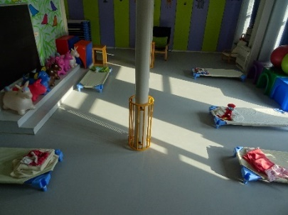
Pour les enfants de plus de 18 mois, la sieste a lieu après le repas de midi (de 12H30 à +/- 15H00). Néanmoins, pour les enfants qui arrivent très tôt et qui montrent des signes de fatigue, ils auront l’occasion de faire une sieste le matin s’ils en ressentent le besoin.
Le besoin de sommeil de chaque enfant est respecté, certains seront déjà levés tandis que d’autre dormirons encore. Nous laisserons votre enfant se réveiller à son rythme.
Respect du sommeil de vos enfants :
Nous insistons auprès de tous les parents pour que, dans la mesure du possible, ils ne viennent pas déposer ou récupérer leur enfant durant la période de sieste (12H30-14H30) afin de préserver de bonnes conditions de sommeil pour tous.

ENFANT À BESOINS SPÉCIFIQUES

Définition
Qu’entend-on par enfant porteur de handicap ?

Un enfant en situation de handicap « est d’abord un enfant qui a ses envies, ses projets, ses compétences, ses joies et ses peines, son sens de l’humour, sa manière de s’attacher, de vivre en groupe ».
Lui aussi cherche à entrer, à sa manière, en contact avec les autres (adultes et enfants) et à développer des relations épanouissantes.
A la différence des autres enfants, l’enfant en situation de handicap est un enfant qui a besoin de soins et/ou d’une attention spécifique en raison de problèmes médicaux (santé physique et psychique) avec ou sans problèmes psycho-sociaux.
Implications de l’inclusion pour les enfants en situation de handicap

L’inclusion d’un enfant à besoins spécifiques dans un milieu d’accueil classique lui permet de développer plus aisément ses compétences d’adaptation.
Les différents défis de la vie quotidienne exigeront de lui qu’il s’adapte, qu’il adopte de nouveaux comportements.
Ainsi, des gestes banals pour certains enfants pourront lui paraître insurmontables. Il devra souvent déployer plus d’efforts et d’énergie que les autres enfants. Pour faire face à ces défis, il va donc être amené à développer des attitudes et des comportements adaptatifs.

Pour l’enfant en situation de handicap, l’éducation inclusive permet de créer des liens d’attachement et des relations positives avec des enfants qui ne connaissent pas les mêmes difficultés que lui. Le milieu d’accueil va lui permettre de s’approprier une connaissance du monde qui l’entoure, de construire ses connaissances pratiques et de consolider ses capacités d’adaptation.
Cela exige souvent que l’enfant puisse avoir accès à des aides et à des services qui le soutiennent dans son cheminement (par exemple, un service d’accompagnement ou d’aide précoce).
Le but est que l’enfant devienne partie prenante de la communauté où il vit. Il importe donc de valoriser ses efforts de développement, d’apprentissage et d’inclusion.

Les bénéfices pour les enfants en situation de handicap :

- L’inclusion offre plus d’occasions à l’enfant de faire partie intégrante de la société, d’être reconnu avant tout comme un enfant au sein d’un groupe de pairs sans besoins particuliers.

- L’inclusion permet à l’enfant à besoins spécifiques d’améliorer sa communication, ses compétences, son autonomie et ses qualités relationnelles avec tous les enfants.

- L’inclusion lui permet aussi d’élargir ses connaissances du monde qui l’entoure. Il développe des interactions et des capacités à faire face aux obstacles. Il est stimulé pour dépasser ses limites et apprend à mieux s’affirmer en se retrouvant dans un environnement moins centré sur son handicap.
Les bénéfices pour les autres enfants

- Les enfants sont confrontés à la différence et peuvent plus facilement acquérir des attitudes plus ouvertes, accepter les différences individuelles et développer plus de tolérance.

- Ils peuvent mieux comprendre le handicap en le côtoyant et ainsi le démystifier.

- En acceptant les déficiences de l’autre, ils apprennent à accepter leurs propres faiblesses, leurs propres besoins spécifiques.

- Ils bénéficient des adaptations et ressources supplémentaires mises en place par le milieu d’accueil.

Pour l’enfant en situation de handicap, comme pour les autres enfants, c’est une occasion d’être confrontés à la différence et de la vivre.

Implications de l’inclusion pour les parents d’enfants en situation de handicap

Pour les parents, il existe toujours un écart entre le rêve de l’enfant désiré et la réalité du bébé qui naît, mais cet écart est parfois énorme dans le cas d’un enfant porteur d’un handicap et il est difficile à accepter.
Ce facteur doit être pris en compte par les professionnel-le-s.

Les parents vont d’abord tenter de comprendre ce que vit leur enfant et moduler leurs pratiques éducatives.
Ils seront obligés de s’adapter à une réalité inattendue.
Ils doivent aussi constituer ou adhérer à un réseau de professionnels pouvant les soutenir dans les différentes étapes du développement de l’enfant.
L’éducation inclusive nécessite la mobilisation de toute la communauté autour de l’enfant (famille, amis, etc.).

Les parents jouent un rôle dans cette communauté. Ils accompagnent l’enfant dans ses expériences de vie, ils veillent aussi à ce qu’il participe pleinement aux activités de vie quotidienne et n’en soit pas exclu.
Outre les parents d’enfants à besoins spécifiques, il importe également de réfléchir à la place et au rôle des autres parents dans le projet d’inclusion.

Les bénéfices de l’inclusion pour les parents

- Ils apprennent beaucoup sur les capacités de leur enfant.

- Ils peuvent rencontrer d’autres familles et développer des liens en menant une vie aussi normale que possible puisque leur enfant vit au même rythme que les autres enfants.
- Ils se sentent respectés par la société car leur enfant est reconnu et accepté par les autres (enfants, parents, professionnels).

- Ils peuvent continuer à travailler puisque leur enfant est accueilli dans des structures plus nombreuses et proches de leur domicile.

- Ils découvrent que des professionnels « non spécialisés » peuvent fournir un cadre sécurisant et enrichissant à leur enfant.

Implications de l’inclusion pour les professionnels de la petite enfance

Les professionnel-le-s de la petite enfance jouent un rôle privilégié auprès des enfants car ils exercent des fonctions éducatives, tout comme les parents mais sans se substituer à eux. Les professionnels de la petite enfance œuvrent avec les parents.

Dans ce contexte favorable, l’enfant va se développer sur les plans sensoriel, moteur, cognitif, langagier, social, affectif, mais aussi dans sa capacité d’adaptation. Toutes ces dimensions sont entremêlées et chacune d’elles exige de mettre les autres en jeu.

L’inclusion implique que les accueillantes apprennent à gérer la diversité au sein du groupe, tout en adaptant leur pratique à la situation particulière d’un enfant. Il faut aussi voir comment les actions menées en faveur de cet enfant en particulier peuvent être profitables à tous.

Les professionnelles créent des liens d’attachement avec l’enfant et répondent à certains de ses besoins. Ils le stimulent et lui assurent les conditions nécessaires à son développement.
Les compétences et pratiques peuvent favoriser l’inclusion de l’enfant à besoins spécifiques : la capacité de travailler en réseau, le développement de la communication, la capacité d’adaptation, etc. Il importe de créer un climat de tolérance et d’acceptation des différences. Les professionnelles sont donc amenées à réfléchir continuellement et à adapter leurs pratiques pour favoriser l’inclusion de tous les enfants. Ils doivent aussi créer et maintenir des liens favorisant collaboration et partenariat entre les différents membres de la communauté éducative.

La direction mobilisera l’ensemble des partenaires potentiels. La direction doit donc créer des liens solides entre l’ensemble des intervenants (parents, spécialistes, etc…).

Enfin, elle doit pouvoir offrir un espace de parole et de recul sur les situations vécues au quotidien.

Les bénéfices de l’inclusion pour les professionnelles

- Confrontés davantage aux différences individuelles, les professionnels acquièrent des attitudes plus ouvertes, ils apprennent à mieux accepter les différences et à les gérer.

- Ils ont l’occasion de repenser leur conception de l’éducation et de donner un nouveau sens à leur action.

- Ils constatent que l’inclusion entraîne une amélioration du service d’accueil pour tous.

- Ils développent de nouvelles compétences professionnelles.

- La direction peut amener des changements via un projet mobilisateur.

APPRENTISSAGE DE LA PROPRETÉ

Il n’y a pas d’âge précis pour être propre. L’entrée à l’école maternelle ne devrait pas être liée à l’apprentissage de la propreté.
L’acquisition de la propreté peut commencer vers 2 ans, mais elle se fera en respectant son rythme.
Par l’observation au quotidien, par le dialogue et la transmission d’information entre vous et le milieu d’accueil à ce sujet, nous déciderons de commun accord d’accompagner votre enfant, au moment opportun, dans cette nouvelle acquisition.
Nous ne le forcerons pas, nous le stimulerons et l’encouragerons dans cette nouvelle étape de son développement.
Nous serons attentives à plusieurs signes de maturation qui peuvent nous indiquer que votre enfant a les compétences pour cette nouvelle acquisition :
- La maturation neurophysiologique : des repères indiquent que votre enfant va pouvoir contrôler ses sphincters :

  - Si votre enfant est capable de monter les escaliers en alternant un pied par marche

  - Rester accroupi quelques secondes

- La maturation sensorielle : votre enfant ressent un signal qui l’informe que sa vessie est pleine et, il fait la relation entre cette sensation et le fait d’aller aux toilettes
- La maturation affective : votre enfant à « apprivoisé » le pot, le W.C., la chasse, le papier toilette. Tout ceci fait partie de son environnement familier.
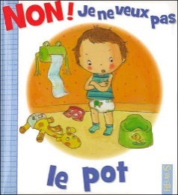
Pratiquement, nous proposons à l‘enfant d’aller sur le pot avant chaque change. Si l’expérience est positive (lange régulièrement sec, pipi dans le pot, …), nous lui proposons d’enlever le lange et de lui mettre un slip.
Au début, des « accidents » fréquents peuvent survenir. Les puéricultrices rassureront l’enfant et les parents et les encouragerons à continuer cet apprentissage dans un climat de confiance et de valorisation.
Nous préférons que l’enfant ne porte pas de lange-culotte car cela crée chez lui une confusion entre le lange et la culotte.

C’est donc l’enfant qui marque son rythme. Son corps lui appartient et il est le seul à pouvoir décider sur ce domaine. Laissons-le être ACTEUR sans essayer de lui imposer notre rythme.


ENTRÉE À L’ÉCOLE

L’entrée à l’école et la fin du séjour à la crèche sont encore une étape importante dans la vie de votre enfant, mais aussi dans la vôtre.
Il est nécessaire de préparer ce passage avec l’enfant et ses parents.
Idéalement, un peu avant l’entrée à l’école, il faudrait que l’enfant puisse visiter sa future école et sa classe, et même qu’il puisse rencontrer son institutrice et ses futurs copains de classe pour se représenter le changement qu’il va vivre.
Pour les enfants du groupe qui restent, nous pensons qu’il est bien de leur expliquer où est leur copain, qu’il ne viendra plus et garder aussi quelques temps des traces par une photo de l’enfant allant à l’école avec son cartable.
Nous demandons aux parents de prendre une photo de leur enfant avec son cartable et de nous l’envoyer. Un panneau dans le hall d’entrée est réalisé avec tous les enfants qui quittent la crèche dans le courant de l’année.
Pensez que votre enfant, comme à ses débuts à la crèche, risque d’être plus fatigué en rentrant de l’école. En effet, le rythme de l’école est plus intensif, tout est nouveau et qu’il a besoin de temps pour s’adapter.



PETITES RÈGLES IMPORTANTES

Nous profitons de ce projet pédagogique pour vous rappeler les quelques règles suivantes.
Elles sont importantes pour le bon fonctionnement et le bien-être de tous dans cette mini société qu’est la crèche.
- Avoir déjeuné à la maison
- Arriver propre à la crèche (lange propre du matin) et habillé
- Pour les parents : mettre les surchaussures (hygiène)
- Arriver à l’heure : le matin avant 10H30 et le soir avant 18H30
- Ne pas déranger les enfants entre 12h30 et 14h30 (sieste)
- Fournir un certificat médical :
  - Pour l’administration de médicaments à recevoir dans nos locaux
  - Pour couvrir les jours de maladie. Nous le donner, au plus tard, le jour du retour à la crèche
  - En cas d’allergie

- En cas d’absence (pour maladie) ou de retard, prévenir la crèche avant 08h30.
- Pour tout changement d’horaire, nous devons en être informé 48H00 à l’avance, pour pouvoir annuler le dîner de votre enfant. Si ce délai n’est pas respecté, nous ne pourrons pas commander ou décommander de repas pour lui.

Temps de fréquentation à la crèche :
- Pour 5H00 de fréquentation de crèche (= demi-journée) : un seul repas est pris à la crèche, c’est-à-dire soit le repas de midi, soit le goûter.
Les demi-journées sont donc :
- Le matin jusque 12H30 maximum
- L’après-midi à partir de 12H00
⚠ l’horaire 10H30 – 15H30 ne sera plus accepté

- Pour plus de 5H00 de fréquentation de crèche (= journée complète) : deux repas sont pris en crèche, c’est-à-dire le repas de midi et le goûter.

Et surtout, ramener sa bonne humeur pour grandir et s’épanouir tous ensemble !

